Лабораторная работа 2

РАЗВЕТВЛЁННЫЕ ЦЕПИ СИНУСОИДАЛЬНОГО ТОКА

1. Цель работы
Исследование свойств цепи синусоидального тока и расчет её параметров с помощью векторных и топографических диаграмм.

2. Предварительные сведения
При расчете цепей синусоидального тока применяется символический (комплексный) метод. Метод называется символическим потому, что ток и напряжение заменяют их комплексными изображениями. Из математики известно, что если имеется показательная функция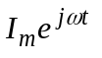, где j - мнимая единица (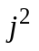= -1), то по формуле Эйлера
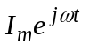=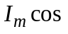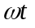+ j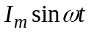,
т.е. синусоидальный ток i, может быть представлен как мнимая часть некоторой комплексной функции. Если мгновенное значение тока записано следующим образом:
i =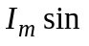(+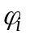),
то соответствующая ему комплексная функция запишется в виде
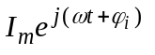=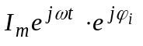.
Величина 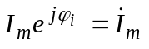 называется комплексной амплитудой тока. При расчете токов используется комплексное действующее значение тока
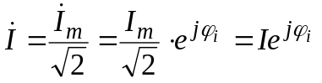.
Аналогично можно представить в комплексном виде любое синусоидальное напряжение: 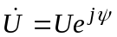. Любое комплексное число можно изобразить на комплексной плоскости в виде вектора (рис. 2.1).
Положительные углы на комплексной плоскости отсчитываются от оси +1 против часовой стрелки, а отрицательные - по часовой стрелке. Комплексное число может быть представлено в алгебраической форме записи, т.е. в виде составляющих вектора по осям (рис.2.1)

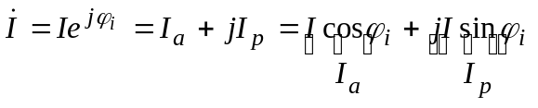.
При известном комплексном действующем значении тока 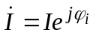 его мгновенное значение записывается так:
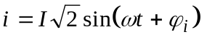.

Следует учитывать, что токи и напряжения на различных участках электрической цепи различаются по фазе. Наглядное представление о фазовых соотношениях даёт векторная диаграмма токов и напряжений.
При синусоидальном токе 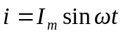 мгновенное значение напряжения на резисторе с сопротивлением r 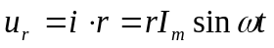 совпадает по фазе с током. В комплексной форме эти уравнения запишутся так:

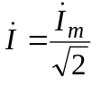 , 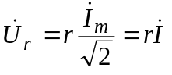. (2.1)
Векторная диаграмма напряжения на резисторе и тока, протекающего по нему, изображена на рис.2.2.
+1

+1
+j

0

+j
0

Рис. 2.2. Векторная диаграмма для резистора
Рис. 2.1. Изображение комплексного числа на комплексной плоскости
Напряжение на индуктивном элементе

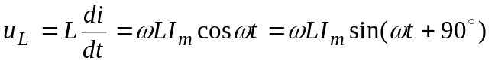
опережает по фазе ток на 90º. Комплекс действующего значения напряжения на индуктивном элементе:
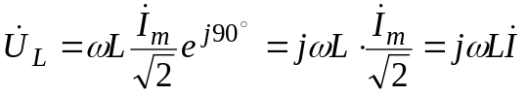. (2.2)
Величину 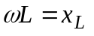 называют индуктивным сопротивлением, а величину 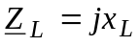 называют комплексным индуктивным сопротивлением элемента. Векторная диаграмма для идеальной катушки индуктивности изображена на рис. 2.3.
Напряжение на емкостном элементе отстаёт по фазе от тока на 90º:
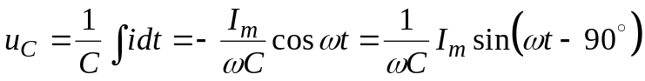.
Эта же запись в комплексной форме представлена уравнением
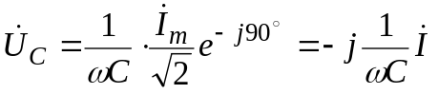. (2.3)
Величина 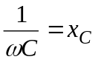- емкостное сопротивление, а 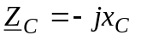 - комплексное ёмкостное сопротивление.
Векторная диаграмма для емкостного элемента представлена на рис.2.4.

Рис. 2.4. Векторная диаграмма для емкостного элемента

+1
0
+j

0
+1
+j
Рис. 2.3. Векторная диаграмма для индук- тивного элемента
Построение векторной диаграммы электрической цепи может быть рассмотрено на примере схемы замещения (рис. 2.5).
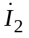
ϕ₂

ϕ₁

Рис. 2.5. Схема замещения разветвленной электрической цепи

Рис. 2.6. Векторная диаграмма для схемы (рис. 2.5)
+1

Построение векторной диаграммы (рис. 2.6) следует начинать с построения вектора напряжения 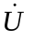, общего для обеих ветвей. В ветви с активно-индуктивным сопротивлением ток 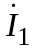 отстаёт по фазе от напряжения на угол 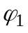, а в ветви с активно-емкостным сопротивлением ток опережает напряжение на угол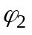. Векторная сумма токов и равна общему току.
Вектор напряжения 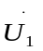 на активном сопротивлении катушки r₁ строится по направлению тока. Значение напряжения можно определить по формуле (2.1). Из конца этого вектора под углом +90º к току 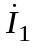 построим вектор напряжения на индуктивном сопротивлении, значение которого определится по формуле (2.2). Векторная сумма 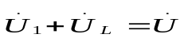.
Аналогично выполняется построение для второй ветви.
Вектор напряжения 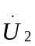 на резисторе r₂ совпадает по направлению с вектором тока. Вектор напряжения на ёмкостном сопротивлении на 90º отстаёт от тока и построен из конца вектора . Значение напряжения 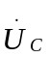 можно вычислить по формуле (2.3).
Векторная сумма +=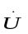.
Сопротивления приёмников можно рассчитать по закону Ома, если известны токи в ветвях и напряжения на отдельных элементах схемы. Из векторной диаграммы (рис. 2.6) видно, что напряжения на элементах связаны следующими уравнениями:
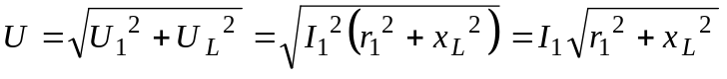,
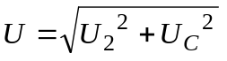=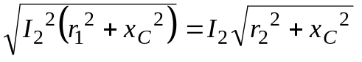.
По закону Ома
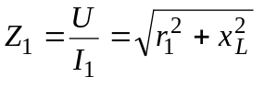- полное сопротивление первой ветви;
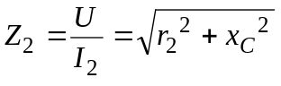- полное сопротивление второй ветви.
Разность фаз между напряжением и током в каждой ветви рассчитывают следующим образом:
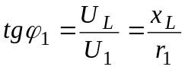, 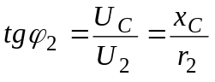.
При анализе цепей синусоидального тока часто пользуются топографической диаграммой. Она представляет собой векторную диаграмму токов и совмещённую с ней диаграмму комплексных потенциалов цепи, построенных на комплексной плоскости. Каждой точке схемы соответствует определённая точка на комплексной плоскости.
Построение топографической диаграммы рассматривается для схемы (рис. 2.7).
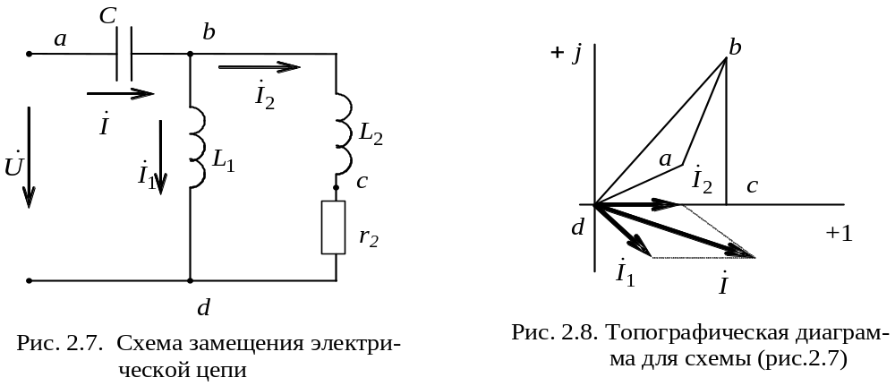

Построение топографической диаграммы начинается с построения векторной диаграммы токов. Для этого выбирается направление одного из токов в схеме, например тока , который откладывается по оси +1. Комплексный потенциал точки d принимается равным 0. Тогда положение точки с определяется в соответствии с уравнением
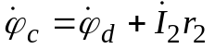,
т.е. в выбранном масштабе напряжения откладывается отрезок, равный напряжению 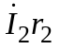 по направлению вектора тока. Далее определяется положение точки b
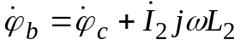.
Точка b на комплексной плоскости находится следующим образом: из конца отрезка , т.е. из точки c, под углом +90º к вектору тока откладывается отрезок, по длине соответствующий 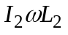 (напряжение на индуктивном сопротивлении опережает по фазе ток на 90º). Сумма векторов и 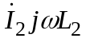 равна вектору напряжения 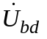. Вектор тока строится под углом -90º к направлению , так как ток в индуктивном сопротивлении отстаёт по фазе от напряжения на 90º. Векторная сумма токов и равна вектору тока . Потенциал точки a:
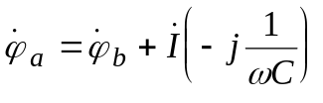.
Для нахождения точки a необходимо отложить из точки b вектор напряжения 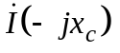 под углом -90º к вектору тока . Вектор напряжения 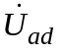 равен напряжению на входе цепи.

3. Лабораторное оборудование
Работа выполняется на универсальном стенде со сменными панелями № 2, 3, 9, 10. Источником питания служит сеть синусоидального напряжения, регулирование которого осуществляется с помощью ЛАТРа.
В качестве приёмников энергии в работе применяются резисторы (реостаты), конденсаторная батарея, катушка индуктивности с ферромагнитным сердечником, имеющая эквивалентные реактивное и активное сопротивления. Необходимые измерительные приборы установлены на стенде.

4. Рабочее задание
4.1. Определение параметров приёмников
В лаборатории выполняются пункты 4.1.1, 4.1.2, 4.2.1 и 4.2.2.
4.1.1. Вычертить схему цепи в соответствии с номером варианта, используя схему, изображенную на рис. 2.9, и табл. 4.1.
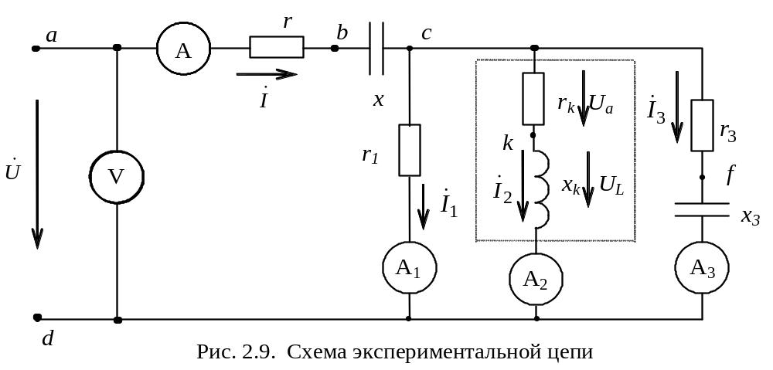
Таблица 4.1
Вариант | 1 | 2 | 3 | 4 | 5 | 6
r |  |  | 0 | 0 | 0 | 0
x | 0 |  | 0 |  | 0
 | ∞ | ∞ |  |  | ∞ | ∞
 | 0 |  | 0 |  | 0
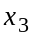 |  | 0 |  | 0 |  | 0
- Установить значение напряжения U на входе цепи по указанию преподавателя (см. пункт 5.1). Измерить напряжения на участках цепи и токи в ветвях. Результаты измерений занести в табл. 4.2.
Таблица 4.2
Э к с п е р и м е н т
U | U_{ab} | U_{bc} | U_{cd} | U_{cf} | U_{fd} | I | I₁ | I₂ | I₃
В | В | В | В | В | В | А | А | А | А
- По измеренным данным построить векторные диаграммы токов и напряжений (см. пункт 5.2).
- Определить по векторной диаграмме угол сдвига фаз между входными током и напряжением. Приняв начальную фазу напряжения равной нулю, записать мгновенное значение тока , а также комплексное действующее значение тока.
- Определить по векторной диаграмме активную и реактивную составляющие напряжения на катушке индуктивности (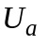 и 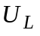). По известным напряжениям на элементах схемы и токам в ветвях рассчитать параметры приёмников. Результаты расчёта занести в табл. 4.3.

Таблица 4.3
Р а с ч е т
r | r₁ | r₃ | x₃ | r_{k} | x_{k} | L_{k} | x
Ом | Ом | Ом | Ом | Ом | Ом | Гн | Ом
- По известным параметрам приёмников рассчитать полные сопротивления ветвей, а также разности фаз между напряжением 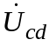 и токами , , 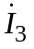.
4.2. Топографическая диаграмма
Используя результаты измерений, занесённые в табл. 4.2, построить топографическую диаграмму.

5. Методические указания
- Вначале, не записывая показаний приборов, следует так экспериментально подобрать параметры цепи, чтобы возможно было приборами, установленными на стенде, измерить все необходимые токи и напряжения. Для уменьшения погрешности измерений следует добиться такого режима работы в цепи, чтобы все токи в цепи измерялись на одном и том же пределе амперметра.
- Построение векторной диаграммы следует начать с построения вектора 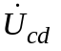, общего для параллельных ветвей (рис. 2.10).
Вектор тока совпадает с , так как это ток в резисторе. Напряжение 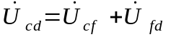; при этом ток и совпадающий с ним вектор 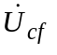будут опережать по фазе напряжение . Далее из начала и конца вектора 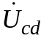 следует провести дуги, радиусы которых в выбранном масштабе напряжения 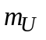 равны 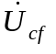 и 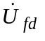. Точка пересечения этих дуг определит положение векторов и 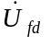.
По первому закону Кирхгофа,

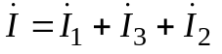.
Сначала следует построить сумму векторов 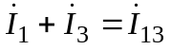; тогда 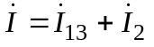.
Построение векторов токов и представляет собой построение треугольника по трём известным сторонам, при этом вектор тока должен отставать по фазе от напряжения .
Далее следует построить из начала и конца вектора 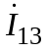 дуги, радиусы которых в выбранном масштабе тока 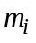 равны и . Вектор следует перенести в начало координат. Проекция напряжения на катушке индуктивности на направление тока будет равна активной составляющей напряжения 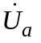, а
напряжение 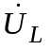 на 90º опережает ток .
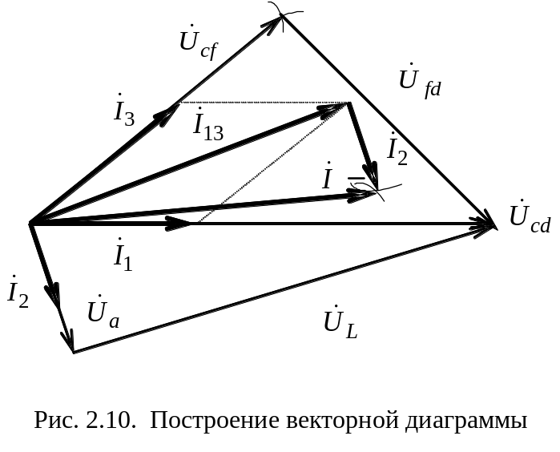

Вопросы для самопроверки
1. Запишите полное сопротивление цепи, состоящей из последовательно соединённых резистора с сопротивлением r, катушки индуктивности с сопротивлением X_{L} и конденсатора с сопротивлением X_{C}. Постройте векторную диаграмму цепи для случая X_{C} > X_{L}.
2. Запишите комплексное действующее значение напряжения, если мгновенное его значение 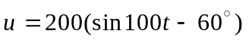 В.
3. Вычислите мгновенное значение тока, протекающего по катушке индуктивности L=1 Гн, если к её зажимам приложено напряжение из пункта 2.
4. Запишите мгновенное значение тока через конденсатор С=20 мкФ, если к его зажимам приложено напряжение из пункта 2.
5. Как рассчитать разность фаз между током в ветви, состоящей из последовательно соединённых r, L и С, и напряжением, приложенным к данной ветви?
6. Найдите действующее значение напряжения на входе схемы, составленной из последовательно соединённых r=10 Ом, 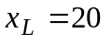 Ом, 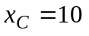 Ом, если действующее значение напряжения на конденсаторе 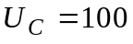 В.
7. Постройте векторную диаграмму для схемы, состоящей из последовательно соединённых резистора r, индуктивности L и конденсатора С, если X_{C} > X_{L}.
8. Катушка индуктивности имеет параметры: r=3 Ом и L= 10 мГн. Определите мгновенное значение напряжения на катушке, если протекающий в ней ток изменяется по закону 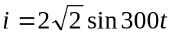 А. Запишите комплексное действующее значение этого напряжения. Постройте векторную диаграмму.
9. Цепь состоит из последовательно соединённых резистора r=5 Ом и конденсатора С=100 мкФ. Определите мгновенное значение напряжения на входе цепи, если протекающий по элементам ток изменяется по закону 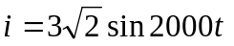 А. Запишите амплитуду и действующее значение этого напряжения. Постройте векторную диаграмму цепи.

